2018-2019学年度第一学期期末质检九年级
物理科试题
一、单项选择题：（本题7小题，每小题3分，共21分。每小题只有一个选项是正确的，把正确的答案填涂到答题卡中。）
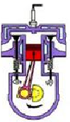
1、在物理学的发展过程中，许多物理学家做出了杰出的贡献，通过大量实验研究得出电流与电压和电阻之间关系的科学家是
A.安培 B.欧姆 C.伏特 D.焦耳
2、如题2图是四冲程内燃机的某一冲程示意图，该冲程是
A.吸气冲程 B.压缩冲程 C.做功冲程 D.排气冲程
3、端午节吃粽子是我国的传统习俗。对“煮粽子”的情景分析正确的是：
A．粽子温度升高，是通过做功的方式来增大内能
B．锅边沿冒出的大量“白气”是水蒸气
C．“粽子飘香”说明分子在不停息地做无规则运动
题2图
题5图
D．水温升高，水中含有的热量变大
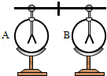
4、两个相同的验电器A和B，A带正电，B不带电，用金属棒把A、B连接起来后如题4图所示，则：
A．A中正电荷通过棒流向B，使B中的两金属片带同种电荷张开
B．B中负电荷通过棒流向A，使B中的两金属片带异种电荷张开
C．金属棒中电流方向从B流向A，B带正电荷
D．金属棒中电流方向从A流向B，B带正电荷
题4图
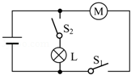
5、如题5图是某玩具汽车的电路图，以下有关说法中正确的是：
A. S₁、S₂同时闭合时电路中总电阻最小
B.电动机与灯泡是串联的
C.电动机与灯泡工作时两端的电流一定不相等
D. S₂控制整个电路
6．家庭电路中，下列操作不符合安全用电要求的是：
A．使用测电笔时手接触笔尾金属体
B．家庭电路的开关并联在火线上
C．有金属外壳的用电器的三脚插头，较长的脚与该用电器金属外壳相连
D. 发现有人触电时，立即切断电源
R₁
R₂
S
甲
乙
7、如题7图所示，电源电压U保持不变，在甲、乙两处分别接入电压表，闭合开关S，测得U_{甲}:U_{乙}＝3:1；断开开关S，拆去电压表，并在甲、乙两处分别接入电流表，此时I_{甲}:I_{乙}是
A. 3:1 B．1:3 C. 1:1 D. 2:3
题7图

二、填空题（本大题7小题，每空1分，共21分）
8、常见物质是由大量分子组成的．两种物质的分子间互相接触时彼此进入对方的现象，叫
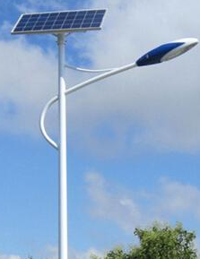
做 _现象；气体容易被压缩，是由于气体分子间有______；但气体也不能无限制地压缩，是由于分子间存在________的缘故。
- 太阳能路灯（如图9图）是釆用晶体硅太阳能电池供电，蓄电池储存电能，超高亮LED灯具作为光源，并由智能化充放电控制器控制，用于代替传统公用电力照明的路灯。白天太阳能电池对蓄电池充电，晚上蓄电池的电能供给路灯照明。硅是 （选填“导体”、“半导体”或“绝缘体”）；太阳能电池
题9图
是把太阳能转化为 能，对蓄电池充电是电能转化为 能，
10、热机是把 能转化 能的机器；有一台内燃机的转速是1440转／分，那么在每秒钟内气缸对活塞做功 次。
11、已知金属导体的电阻随温度的降低而减少，当温度降低到时一定程度时，电阻会减少到零，这就是 现象，灯泡刚点亮的一段时间内，它的电阻会变 ；白炽灯用久了灯丝会变细，灯丝的电阻会变 。
12、某电阻两端的电压为3V时，通过它的电流0.15A，则该导体的电阻的阻值为 Ω；当电阻两端不加电压时，通过电阻的电流为 A，此时导体的电阻为 Ω。
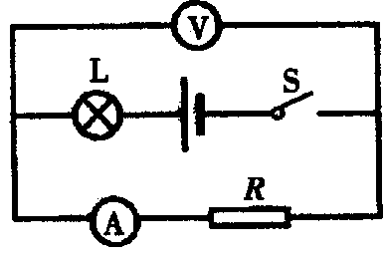
13、在如题13图所示的电路中，电源电压保持不变，闭合开关S，电路正常工作。过了一会儿，电阻R出现断路，则小灯泡L （选填“变亮”“变暗”或“不变” “熄灭”），该电路中电流表的示数 ，电压表的示数
题13图
（以上二空选填“变大”“变小”或“不变”）
14、某同学家的电子式电能表上月初、本月初的表盘如题14图所示，表盘上“1600imp/kW·h”，表示每用电1 kW·h指示灯闪烁1600次，根据表盘上的信息回答下列问题：
（1）该同学家上个月共用电 kW·h
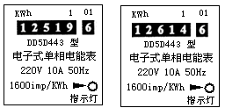
（2）该同学家同时使用的用电器总功
220V 10（40）A 50Hz
220V 10（40）A 50Hz
上月初
本月初
题14图
率不得超过 W；
- 若只让一个标有“220V 484W”的
电热器工作3min，观察到电能表的指示灯
闪烁32次，则该同学家的实际电压是
V（设电热器的电阻不变）。

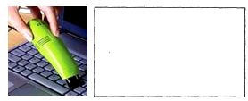
三、作图题（共7分）
15（1）如题15（1）图甲所示是一种电脑键盘清洁器，其内部由两节干电池、一只小灯泡、一个电动机和两个开关组成。开关S₁只控制照明用的小灯泡，开关S₂只控制吸尘用的电动机。请在图乙的虚线框内画出这种电脑键盘清洁器
题15（2）图
题15（1）图
甲
乙
内部的电路图。（电动机符号用表示）
（2）在题15（2）图中只改动一根导线，使二灯并联，电流表测通过L₂的电流，在错误导线上划“×”，并用笔画代替导线画上正确的连线。
16（3）如图15（3）图所示，甲为一个“一开三孔”开关(即一个开关和一个三孔插座连在一起)实物图，乙为背后反面接线示意图，“A”、“B”是从开关接线柱接出的两根导线，请你将图乙中的电路连接完整，使开关控制电灯，又不影响插座供其他电器使用。
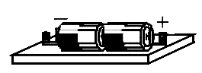
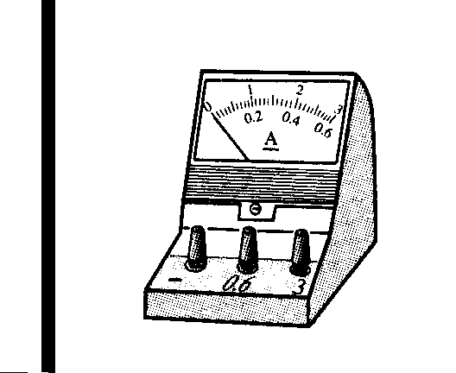
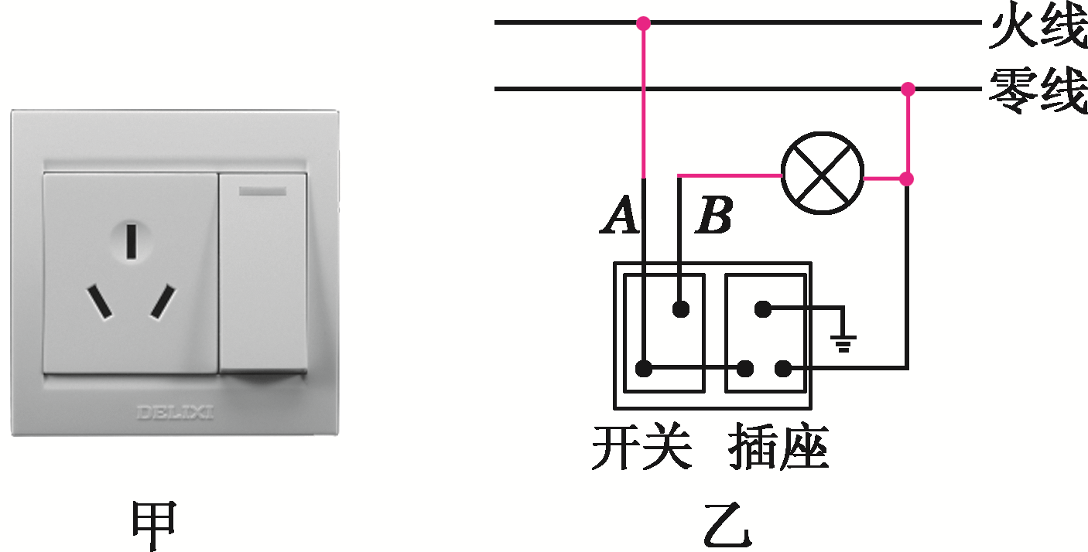
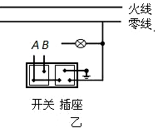
L₂
L₁
A
S
[来源:Z。xx。k.Com]

题15（2）图
题15（3）图
四、实验题（本大题3小题，共20分）
16、（1）如题16（1）图所示，滑动变阻器接线柱AB接入电路，当滑片向右移动时，变阻器接入电路的阻值 （填“变大”、“变小”或“不变”）：
（2）题16（2）图中电阻箱的示数是 ；
（3）图16（3）图中， （选填“A”或“B”）脚是二极管的正极。
（4）题16（4）图甲中S是单刀双掷开关，当S接在a时测R₁两端电压如题16（4）图乙所示，读数为 ，当S接在b时能否测出R₂两端电压？为什么？答 、
R₁
R₂
S
V
b
a
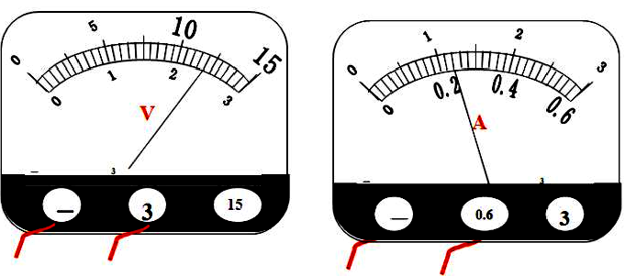
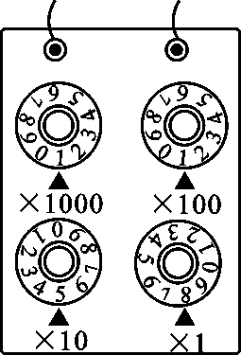

A
B
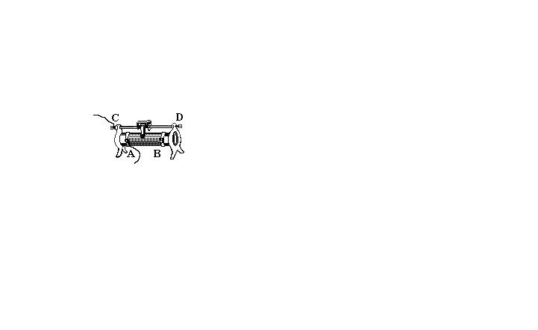

甲
题16（1）图
题16（2）图
题16（4）图
题16（3）图
乙方
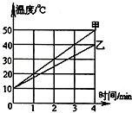
17、为了比较甲乙两种液体的吸热能力，某同学设计了以下实验：
a．在两个同样的烧杯中，分别装入等体积的甲乙两种液体
b．用温度计分别测出甲乙两种液体的初温
c．在两个烧杯中分别装入功率相同的电热器，且加热时间相同
d．用温度计分别测出甲乙两种液体的末温
题17图
请解答下列问题：
（1）在上述a、b、c、d四个实验步骤中，存在错误的是步骤______（填写步骤前的字母），该步骤中错误的内容应改为_____ _ ；
（2）步骤c中“加热时间相同”是为了使甲乙两种液体____ __；
（3）如题17图是分析和改进实验后甲乙两种液体的温度随时间变化的关系图象．要使甲、乙升高相同的温度，应给 加热更长的时间，这说明 的吸热能力强些．
（4）如果已知甲的比热容是1.8×10³J/（kg•℃），则乙的比热容是 J/（kg•℃）．
18、一只小灯泡的额定电压为2.5V（功率小于1W），小雨同学想测量这个小灯泡的额定功率，实验室中有如下器材：一个电压表、一个电流表、一个开关，电压为3V的电源，滑动变阻器，导线若干．
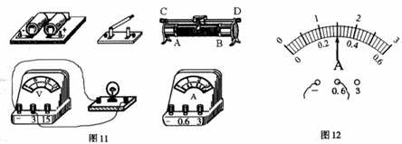
题18图（1）
题18图（2）

（1）请你用笔画线代替导线，将题18图（1）电路连接完整．
（2）电路正确连接后，闭合开关，发现小灯泡不亮，电流表无示数，电压表有示数，出现这一故障的原因可能是 。
（3）排除故障后，进行了三次测量，测量数据如下表．
当小灯泡正常发光时，电流表示数如题18图（2）所示，此时电流为______A；小灯泡的额定功率为______W．
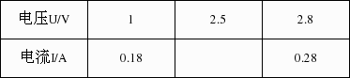
（4）利用所给器材，该实验装置______（选填“能”或“不能”）用来验证欧姆定律中的电流与电压的关系，原因是 。
五、计算题（本大题2小题，共13分）
19、（6分）某家庭用的燃气热水器，将20kg的水从10℃加热到60℃，完全燃烧了0.21m³的煤气。已知水的比热容为4.2×10³J/（kg·℃），煤气的热值为4×10⁷J/m³。试求：
（1）煤气完全燃烧放出的热量是多少？
（2）水吸收的热量是多少？
（3）该热水器烧水的效率是多少？

20、（7分）半导体材料的导电能力介于导体和绝缘体之间，其电阻随温度的升高而减小，且受温度影响较大，如题20图甲所示，是某半导体材料的电阻随温度变化的关系图象．根据这种半导体材料特性，某同学设计了一个电路，如图乙所示，可以测定某一空间的温度，已知定值电阻R₀阻值为40Ω．
（1）当环境温度为20℃时，电流表的读数为0.2A，求电源的电压和电路消耗的总功率．
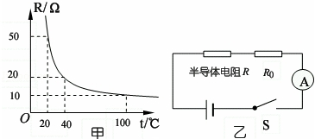
（2）电流表的读数为0.3A时，求此时该空间的温度．

题20图

六、综合能力题（本大题3小题，共18分）
21、晓松同学在老师的指导下利用气压式喷雾器和数字式温度计验证“做功与物体内能变化关系”（如题21图）喷雾器中装一定量的水
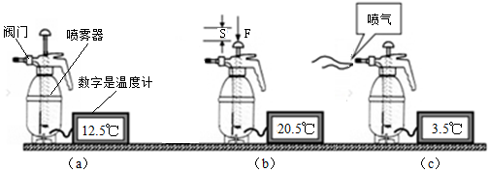
题21图
题22-1图

13.5℃
喷雾
（1）先安装好器材，关闭喷雾器的阀门，用数字温度计测出喷雾器内空气的温度，如题21图（a），手压活塞快速打气，如题21图（b）所示。
实验现象： 。
这个实验说明： 。
（2）然后，打开喷嘴处的阀门，迅速放出喷雾器内的水，如题21图（c）所示。c瓶与b瓶比较，水的 （选填“分子动能”或“分子势能）变 。
（3）（a）（b）（c）三瓶中的水内能最大的是 瓶， 。
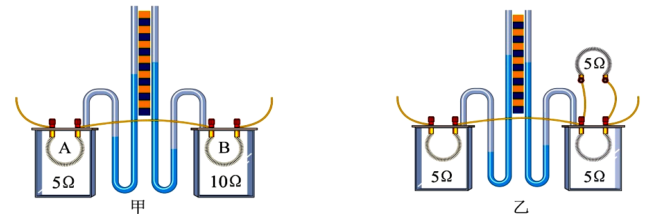
22、题22-1图是探究电流通过导体时产生热量的多少与哪些因素有关的实验装置。两个透明容器中密封着等量的空气，U形管液面高度变化是因为U形管中液体的温度发生了变化。请回答下列问题：

（1）图甲所示的装置可以用来探究电流通过电阻产生的热量跟 的关系；
（2）图乙所示的装置可以用来探究电流通过电阻产生的热量跟 的关系；[来源:学科网ZXXK]
（3）通电后，甲图中A、B电阻产生的热量之比是
（4）这个实验中应用了控制变量法和 法
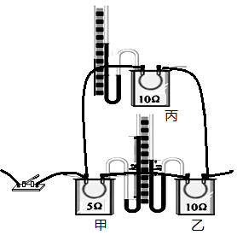
（5）如题22-2图所示，三个完全相同的容器中密封了初温和质量都相等
的空气，若通电一段时间后，甲乙丙三个U形管中液面高度差
分别为h_{甲}、h_{乙}、h_{丙}，则下列关系中正确的是
A. h_{甲}<h_{乙}<h_{丙}
B. h_{甲}>h_{丙}>h_{乙}
C. h_{甲}=h_{丙}>h_{乙}
D. h_{甲}=h_{乙}<h_{丙}
题22-2图
23、在“家电下乡”现场，小聪看到某品牌的电热水器和燃气式快速热水器，铭牌如下：
名称 | 预热式电热水器 | [来源:学|科|网Z|X|X|K][来源:学科网] | 名称 | 燃气快速热水器[来源:学科网ZXXK]
额定电压 | 200V | [来源:学|科|网Z|X|X|K][来源:学科网] | 使用燃气 | 液化石油气
额定功率 | 1500W | [来源:学|科|网Z|X|X|K][来源:学科网] | 额定热水产率 | 7L/min（温升30℃）
额定容量 | 60L | [来源:学|科|网Z|X|X|K][来源:学科网] | 热负荷 | 50MJ/h
额定压强 | 0.7Mpa | [来源:学|科|网Z|X|X|K][来源:学科网] | 适用水压 | 0.02Mpa～1MPa
（1）一般情况下，热水淋浴要求水温升高30℃，则该燃气快速热水器（如图）正常工作时，每分钟流出热水 L．电热水器装满水后，要使水温升高30℃，需提供 J的热量[c_{水}=4.2×10³/（㎏•℃）]．要获得这么多热量，电热水器需正常工作的时间为 S（假设电热水器产生的热量全部被水吸收）．
（2）通过售货员对两类热水器工作原理的介绍，小聪明白了预热式电热水器需预先给水加热，不能即开即用，原因是 ．
（3）为了探究电热水器满足即开即用热水淋浴的条件，除热水器及附属的花洒喷头外．小聪找来了秒表、带刻度的大量筒、水桶、温度计、台秤（又叫磅秤）等器材．
探究方案：
A、打开喷头向水桶喷，用 计时开始，
B、一段时间后，喷头移出水桶，停止计时，用 称出水桶中水的质量m，
C、从秒表读出时间t；
已知水的比热容和水温度的升高值（△t=30℃），要电热水器即开即用，要满足的条件是
P ≥ （要求用测量的物理量及相关常量写出表达式）．
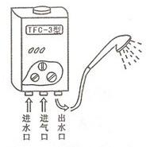
．

题23图

2018-2019学年度第一学期期末质检考试
九年级物理科参考答案
一、选择题：
1、B 2、B 3、C 4、D 5、A 6、B 7、D
评分标准：本大题共21分，每小题3分
二、填空题：
8、扩散 间隙 斥力
9、半导体 电能 化学能
10、内 机械 12
11、超导 大 大
12、20 0 20
13、熄灭 变小 变大
14、95 8800 200
评分标准：本大题共21分，每空1分。
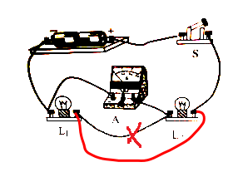
三、作图题：
15. 作图如下
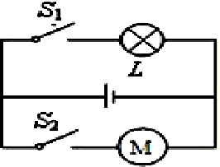

题15（1）图
题15（2）图
题15（3）图
评分标准：本大题7分
第（1）小题2分，不规范（即没有标或标错开关）扣1分，画成串联者无分。
第（2）小题2分，（连线不到位无分）。
第（3）小题3分，不规范（连线不到位或影响工作无分）无分。
四、实验题：（每空1分，连接电路图3分，共20分）
16、（1）变大 （2）1158Ω （3）B （4）2.4V 不能 因为电压表正负接线柱接反了
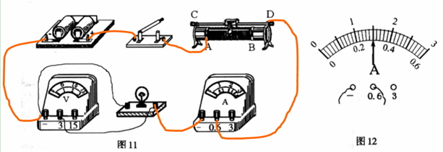
17.（1）a；分别装入等质量的甲乙液体；
（2）吸收的热量相同；（3）乙；乙．
（4）2.4×10³ J/( kg· ℃)
18、（1）如图 （2）小灯泡断路；（3）0.3；0.75；
（4）不能；小灯泡的灯丝电阻随温度升高而增大
（或：没有保持导体电阻不变）
五、计算题（19题6分，20题7分，共13分）
19、解：(1)煤气完全燃烧放出的热量：
Q_{放}＝V·q＝0.21 m³×4×10⁷ J/m³⁼8.4×10⁶ J； 2分
- 水吸收的热量：
Q_{吸}＝cmΔt＝4.2×10³ J/( kg· ℃) ×20 kg ×（60 ℃-10 ℃）=4.2×10⁶ J； 2分
(3) 该热水器工作的效率：
η＝×100%＝4.2×10⁶ J/ 8.4×10⁶ J/×100%＝50%. 2分
20解：(1)由图象可知，当环境温度为20℃时，半导体电阻R=50Ω，
∵串联电路中总电阻等于各分电阻之和，
∴电源的电压：U=I（R+R₀）=0.2A×（50Ω+40Ω）=18V； 2分
电路中消耗的总功率是：P=UI=18V×0.2A=3.6W 2分
（2）若电流表的读数为0.3A，则电路中的总电阻：
U
I′
18V
0.3A
R_{总}= ₌ = 60Ω， 2分

则半导体电阻的阻值：R′=R_{总}-R₀=60Ω-40Ω=20Ω，
由图象可知，对应环境的温度为40℃． 1 分
评分标准：1、解题过程中缺少单位该题扣1分
2、没有简单文字或作答之一扣1分
六、综合能力题（每空1分，第22（5）选择题2分，共18分）
21、（1）数字式温度计示数变大（1分）外界对物体做功，物体内能增大（1分）
（2）分子动能（1分） 小（1分） (b)（1分）
22、（1）电阻大小
（2）电流大小
（3）1：2
（4）转换
（5）A （2分）
23、（1）7 7.56×10⁶ 5040
（2）电热水器的额定功率小
（3）秒表 磅秤 P≥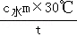．（解析：Q_{放}=W=Pt Q_{吸}=c_{水}m△t，要电热水器即开即用，要满足的条件是Q_{放}≥Q_{吸}
即：Pt≥c_{水}m△t 所以 P≥

